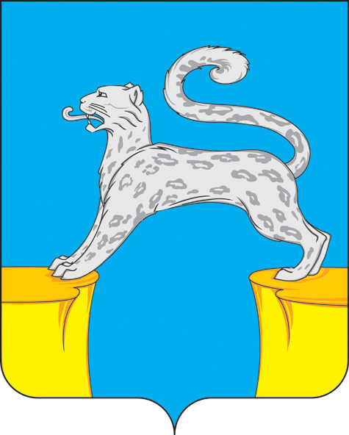

СОВЕТ ДЕПУТАТОВ
ГОРОДСКОГО ПОСЕЛЕНИЯ БАРСОВО
Сургутского района
Ханты-Мансийского автономного округа - Югры

РЕШЕНИЕ

«13» июня 2024 года № 49
г.п. Барсово

Об исполнении бюджета
городского поселения Барсово
за 2023 год

В соответствии со статьёй 264.6 Бюджетного кодекса Российской Федерации, Положением об отдельных вопросах организации и осуществления бюджетного процесса в городском поселении Барсово от 25.12.2014 № 81, рассмотрев представленный администрацией городского поселения отчёт об исполнении бюджета городского поселения Барсово за 2023 год,

Совет депутатов городского поселения Барсово решил:

1. Утвердить отчёт об исполнении бюджета городского поселения Барсово за 2023 год по доходам в сумме 120 833,2 тыс. рублей, по расходам в сумме 108 519,4 тыс. рублей с превышением доходов над расходами (профицит бюджета) в сумме 12 313,8 тыс. рублей с показателями:
1) по доходам бюджета городского поселения Барсово по кодам классификации доходов бюджетов за 2023 год согласно приложению 1 к настоящему решению;
2) по доходам бюджета городского поселения Барсово по кодам видов доходов, подвидов доходов, классификации операций сектора государственного управления, относящихся к доходам бюджета за 2023 год согласно приложению 2 к настоящему решению;
3) по расходам бюджета по ведомственной структуре расходов бюджета городского поселения Барсово на 2023 год согласно приложению 3 к настоящему решению;
4) по расходам бюджета городского поселения Барсово по разделам и подразделам классификации расходов бюджетов за 2023 год согласно приложению 4 к настоящему решению;
5) по источникам финансирования дефицита бюджета городского поселения Барсово по кодам классификации источников финансирования дефицитов бюджетов за 2023 год согласно приложению 5 к настоящему решению;

6) по источникам финансирования дефицита бюджета городского поселения Барсово по кодам групп, подгрупп, статей, видам источников финансирования дефицитов бюджетов классификации операций сектора государственного управления, относящихся к источникам финансирования дефицитов бюджетов за 2023 год согласно приложению 6 к настоящему решению.
2. Опубликовать (обнародовать) и разместить на официальном сайте органов местного самоуправления городского поселения Барсово.
3. Контроль за выполнением решения возложить на комиссию Совета депутатов поселения по бюджету, налогам, финансам и контролю.

Глава  городского поселения Барсово  ________________ В.И. Волкогон | Председатель Совета депутатов городского поселения Барсово ______________М.Н. Шакирова

